**BÀI 3. MỘT SỐ HỆ THỨC VỀ CẠNH VÀ GÓC**

**TRONG TAM GIÁC VUÔNG**

**I. TÓM TẮT LÍ THUYẾT**

* Cho tam giác ABC vuông tại A có BC = a, AC = b, AB = c. Ta có:









* Trong một tam giác vuông:

Cạnh góc vuông = (cạnh huyền) x (sin góc đối)

= (cạnh huyền) x (cosin góc kề).

Cạnh góc vuông = (cạnh góc vuông còn lại) x (tan góc đôi)

= (cạnh góc vuông còn lại) x (cot góc kề).

* *Giải tam giác* là tính độ dài các cạnh và số đo các góc dựa vào dữ kiện cho trước của bài toán.

**II. BÀI TẬP VÀ CÁC DẠNG TOÁN**

**Dạng 1. Giải tam giác vuông**

*Phương pháp giải:* Để giải tam giác vuông, ta dùng hệ thức giữa cạnh và các góc của một tam giác vuông và sử dụng máy tính cầm tay hoặc bảng lượng giác để tính các yếu tố còn lại.

*Chú ý:* Các bài toán về giải tam giác vuông bao gồm:

- Giải tam giác vuông khi biết độ dài một cạnh và số đo một góc nhọn;

- Giải tam giác vuông khi biết độ dài hai cạnh.

1A. Cho tam giác *ABC* vuông tại *A.* Gọi *BC = a, AC = b, AB* = *c.* Giải tam giác *ABC,* biết:

a) b = 10 cm,  = 30° ; b) a = 20cm ,  =35°;

c) *a = 15cm, b = 10cm;* d) b = 12cm, *c = 7cm.*

1B. Cho tam giác *ABC* vuông tại *A.* Gọi *BC = a, AC = b, AB = c.*

Giải tam giác *ABC,* biết rằng:

a) *c =3,8 cm,*  *=* 51°; b) a = 11*cm*,  = 60°.

**Dạng 2. Tính cạnh và góc của tam giác**

*Phương pháp giải:* Làm xuất hiện tam giác vuông để áp dụng các hệ thức trên bằng cách kẻ thêm đường cao.

2A. Cho tam giác *ABC* có *BC* = 11 cm,  và  Gọi *N* là chân đường vuông góc hạ từ A xuông cạnh BC. Hãy tính:

a) Độ dài đoạn thẳng *AN;*

b) Độ dài đoạn thang *AC.*

2B. Cho tam giác *ABC,* có *BC =* 6 *cm, * và ** Hãy tính:

a) Chiều cao *CH* và cạnh *AC.*

b)Diện tích tam giác *ABC.*

3A. Cho tam giác *ABC có * và *AC* =3,5cm. Tính diện tích tam giác *ABC* (làm tròn đến chữ số thập phân thứ hai).

3B. Tứ giác *ABCD* có các đường chéo cắt nhau tại O. Cho biết AC*=4cm,*

*BD = 5cm,*   . Tính diện tích tứ giác *ABCD.*

**Dạng 3. Toán ứng dụng thực tế**

*Phương pháp giải:* Dùng hệ thức giữa cạnh và góc trong tam giác vuông để giải quyết tình huống trong thực tế.

4A. Một cột đèn có bóng trên mặt đất dài *7,5 m.* Các tia nắng mặt trời tạo với mặt đất một góc xấp xỉ bằng 42°. Tính chiều cao của cột đèn.

4B. Một cầu trượt trong công viên có độ dốc là 28° và có độ cao là 2,1 *cm.* Tính độ dài của mặt cầu trượt (làm tròn đến chữ số thập phân thứ nhất).

**Dạng 4. Toán tống hợp**

*Phương pháp giải:* Vận dụng linh hoạt một số hệ thức giữa cạnh và góc trong một tam giác vuông để giải toán.

5A. Cho tam giác *ABC* vuông tại *A,* có *AC > AB* và đường cao AH*.* Gọi D, *E* lần lượt là hình chiếu của H trên *AB, AC.*

1. Chứng minh *AD.AB = AE.AC và* tam giác *ABC đồng dạng* với tam giác *AED.*
2. Cho biết *BH* = 2 *cm, HC = 4,5 cm:*

i) Tính độ dài đoạn thẳng *DE;*

1. Tính số đo góc *ABC* (làm tròn đến độ);
2. Tính diện tích tam giác *ADE .*

5B. Cho hình chữ nhật *ABCD.* Qua *B* kẻ đường thẳng vuông góc với đường chéo *AC* tại *H.* Gọi E, F, G theo thứ tự là trung điểm của *AH, BH, CD.*

1. Chứng minh tứ giác *EFCG* là hình bình hành.
2. Chứng minh  .
3. Cho biết *BH* = 4 *cm,* . Tính *SABCD* và *SEFCG.*

**III. BÀI TẬP VỂ NHÀ**

1. Cho tam giác *ABC* vuông tại *A,* có *BC = a, AC = b, AB = c.* Giải tam giác *ABC,* biết:

a) *b =* 5,4 *cm, * = 30°;

b) *c* = 10 *cm, * = 45°.

1. Cho tam giác *ABC* vuông tại *A,* có *BC = a, AC = b, AB* = c. Giải tam giác *ABC,* biết:

a) *a* = 15 *cm, b* = 10 *cm;* b) *b* = 12 *cm, c = 7 cm.*

1. Cho tam giác *ABC* có ** = 60°, ** = 50° và *AC* = 35 *cm.* Tính diện tích tam giác *ABC.*
2. Cho tứ giác *ABCD có* , *AB=4cm* và *AD = 3cm.* Tính diện tích tứ giác *ABCD.*
3. Cho tam giác *ABC* vuông tại *A, có* đường cao là *AH, HB = 9cm, HC* = 16 *cm.*
4. Tính *AB, AC, AH.*
5. Gọi *D* và *E* lần lượt là hình chiếu vuông góc của *H* trên *AB* và *AC.* Tứ giác *ADHE* là hình gì?
6. Tính chu vi và diện tích của tứ giác *ADHE.*
7. Tính chu vi và diện tích tứ giác *BDEC.*
8. Cho tam giác *ABC* vuông tại *A* Biết *AB =* 3 *cm, BC =* 5 *cm.*
9. Giải tam giác vuông *ABC* (số đo góc làm tròn đến độ).
10. Từ *B* kẻ đường thẳng vuông góc với BC, đường thẳng này cắt đường thẳng *AC* tại *D.* Tính độ dài các đoạn thẳng *AD, BD.*
11. Gọi *E, F* lần lượt là hình chiếu của *A* trên *BC* và *BD.* Chứng minh hai tam giác *BEF* và *BDC* đồng dạng.
12. Cho tam giác ABC vuông tại A biết *AB =* 21 *cm,  =* 40°. Tính độ dài đường phân giác *BD* của *,* với D nằm trên cạnh AC.
13. Một cột đèn điện *AB* cao 6 *m* có bóng in trên mặt đất là *AC* dài 3,5 *m.* Hãy tính ** (làm tròn đến phút) mà tia nắng mặt trời tạo với mặt đất.
14. Chứng minh:
15. Diện tích của một tam giác bằng nửa tích của hai cạnh nhân với sin của góc nhọn tạo bởi các đường thẳng chứa hai cạnh ấy;
16. Diện tích của tứ giác bất kỳ bằng nửa tích của hai đường chéo nhân với sin của góc nhọn tạo bởi hai đường chéo.

BÀI 3. MỘT SỐ HỆ THỨC VỀ CẠNH VÀ GÓC

TRONG TAM GIÁC VUÔNG

1A. a) Sử dụng tỉ số cosC và sinC, tính được

 cm, cm và 

b) Sử dụng tỉ số sinB và cosB, tính được:



c) Sử dụng định lý Pytago và tỉ số sinB, tính được:



d) Tương tự c) ta có



1B. tương tự 1A

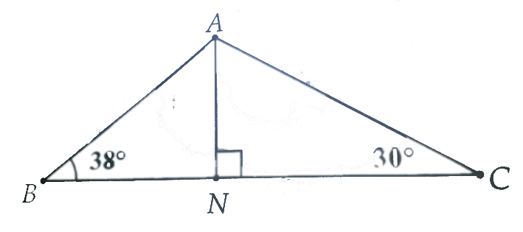2A. a) Cách 1. Sử dụng các tỉ số lượng

giác trong tam giác vuông NAB và

NAC chúng ta có BN.tanB = NC.tanC ,

Chú ý BN + NC = BC chúng ta tính

được



Cách 2. Gợi ý: Kẻ CH vuông góc với

AB tại H.

b) Xét  vuông có: 

2B. a) Áp dụng hệ thức giữa cạnh và góc trong tam giác vuông HCB chúng ta có



b) Tương tự, cũng áp dụng Pytago hoặc hệ thức giữa cạnh và góc trong tam giác vuông, tính được:

 Ta có 

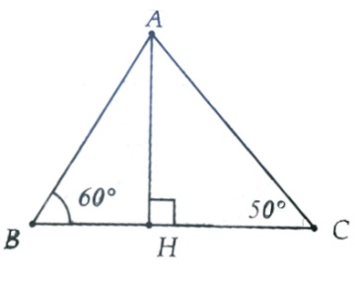3A. Kẻ  tại H . Áp dụng hệ thức giữa cạnh

và góc trong  vuông tại H, chúng ta tính

được 

Tương tự trong tam giác vuông HAB, tính được



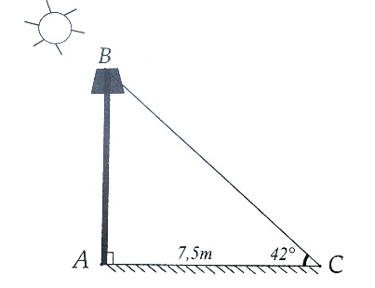

3B. Gợi ý: Kẻ AH và CK vuông góc với BD

4A. a) Áp dụng hệ thức giữa cạnh và đường cao của

cột đèn là AB, bóng của cột đèn trên mặt đất là AC.

Áp dụng hệ thức giữa cạnh và đường cao trong 

Vuông tại A, ta tính được 

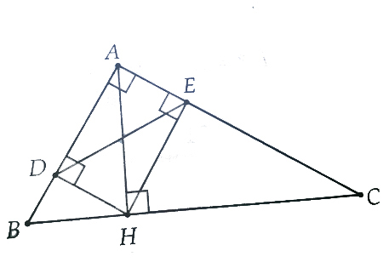4B. Tương tự 4A. Độ dài cầu trượt 

5A. a) Áp dụng hệ thức giữa cạnh và đường cao

trong các tam giác vuông

 và  ta có:

 (c.g.c)

b) Áp dụng hệ thức giữa cạnh và đường cao

trong tam giác vuông  tính được

AH = 3cm  DE = 3cm

Trong  vuông ta có:

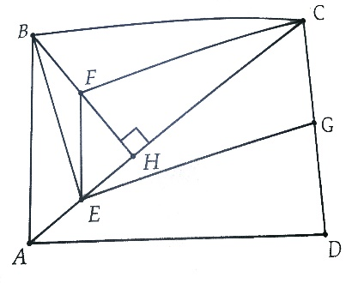 

5B. a) Chú ý EF là đường trung bình trong tam giác HAB.

b) Chứng minh F là trực tâm tam giác BEC và sử dụng a)

c) Sử dụng tỉ số sinA trong tam giác vuông HAB và tỉ số

tanA trong tam giác vuông BAC để t

ính AB, CB và AC, EC

6. Tương tự 1A và 1B

7. Tương tự 1A và 1B

8. Tương tự 3A . ta có 

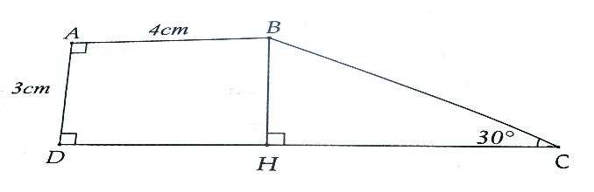9. Kẻ  tại H.

Chú ý diện tích ABCD

bằng tổng diện tích

của ABHD và BHC.

10. Tương tự 5A

11. a) HS tự làm b) HS tự làm

c) Tương tự 5A. Ta có  (c.g.c)

12.  . Áp dụng tỉ số lượng giác trong tam giác vuông ABD ta có:

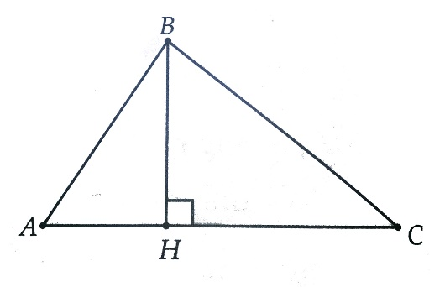

13. Tương tự 4A.

14. a) Giả sử tam giác ABC có ,

kẻ đường cáo BH. Ta có BH=AB.sin



b) Giả sử tứ giác ABCD có hai đường

chéo AC và BD cắt nhau tại O

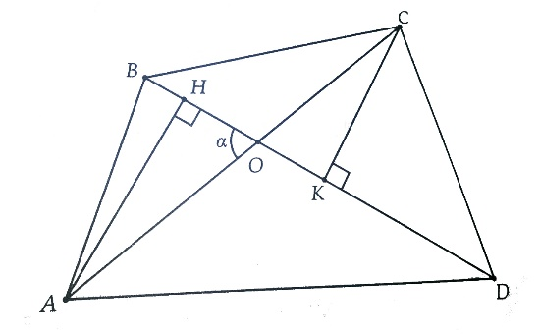có , Kẻ tại H và

tại K

ta có : AH=OA.sin



Tương tự: 